Entrega práctica 4: Diseño

Grupo C1_6

Alberto Argente del Castillo Garrido

Freddy Alexander Jaramillo López

Arturo Cortés Sánchez

Pablo Jesús Martínez Ramírez

**Modelo de interacción de objetos (individual):**

Alberto Argente del Castillo Garrido**:**

* **iniciarConsulta**

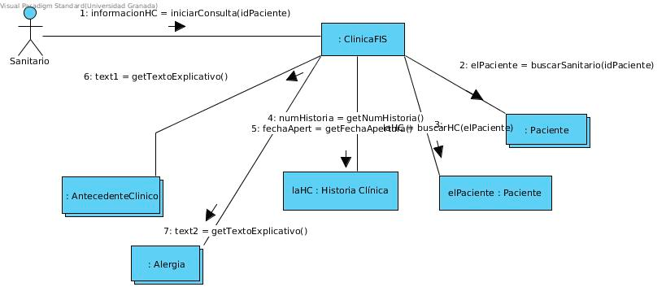

* **llamarSiguientePaciente**

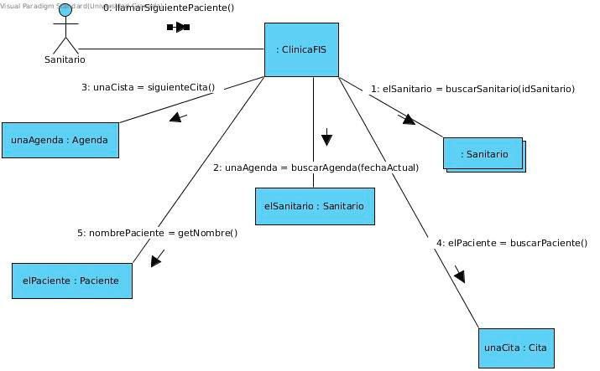

* **registrarAlergia**

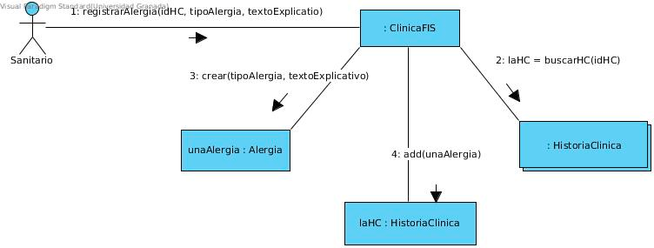

* **registrarAntecedente**

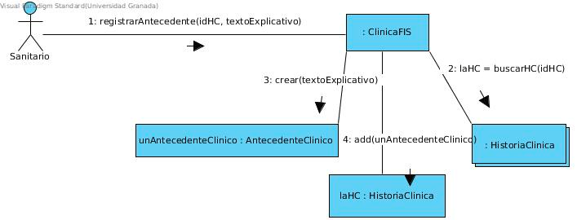

* **terminarConsulta**

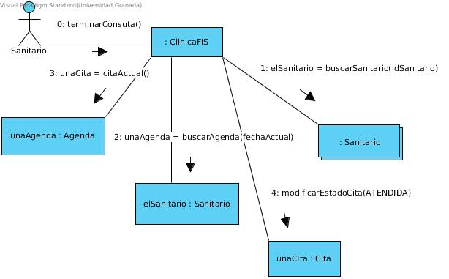

* **registrarAnamnesis.**

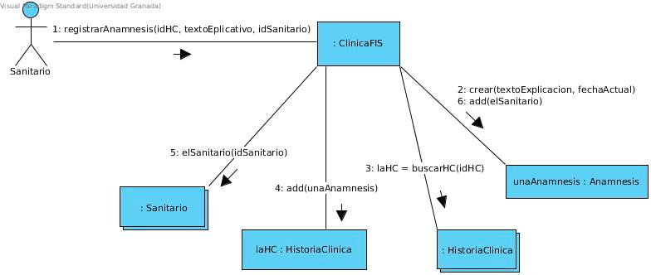

* **registrarExploracion.**

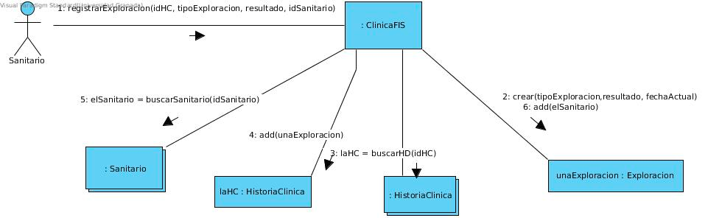

Pablo Jesús Martínez Ramírez**:**

* **diagnosticar.**

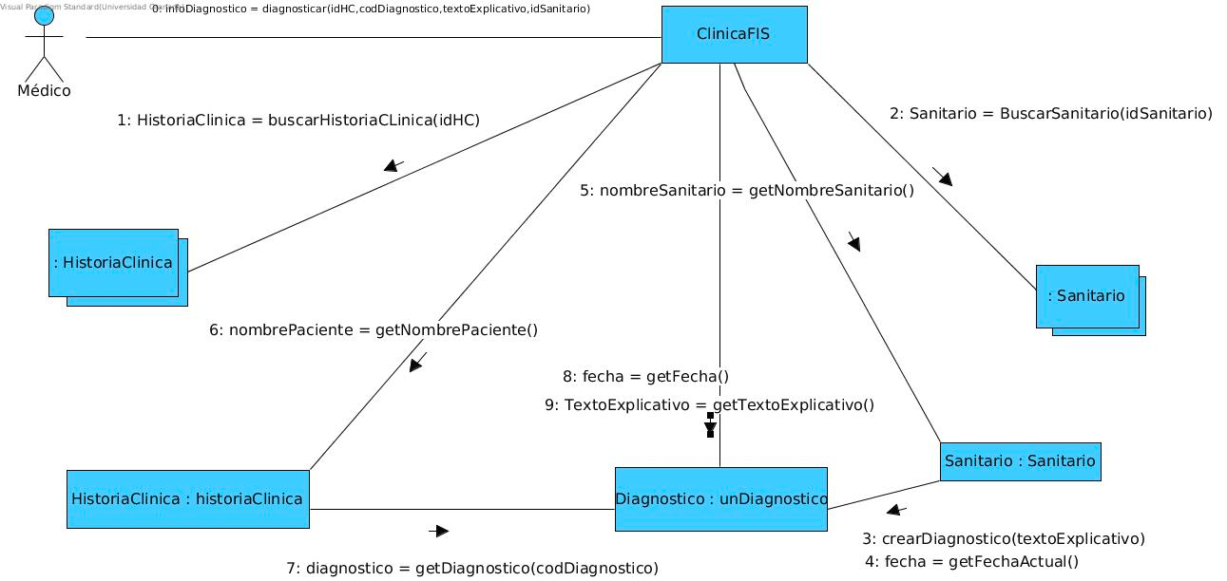

* **registrarCura.**

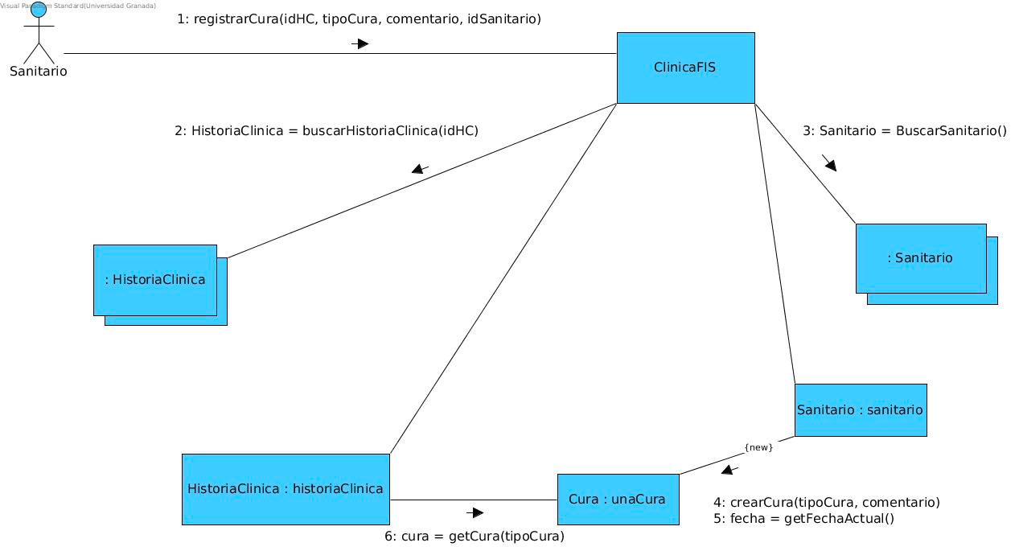

* **imponerTratamiento**

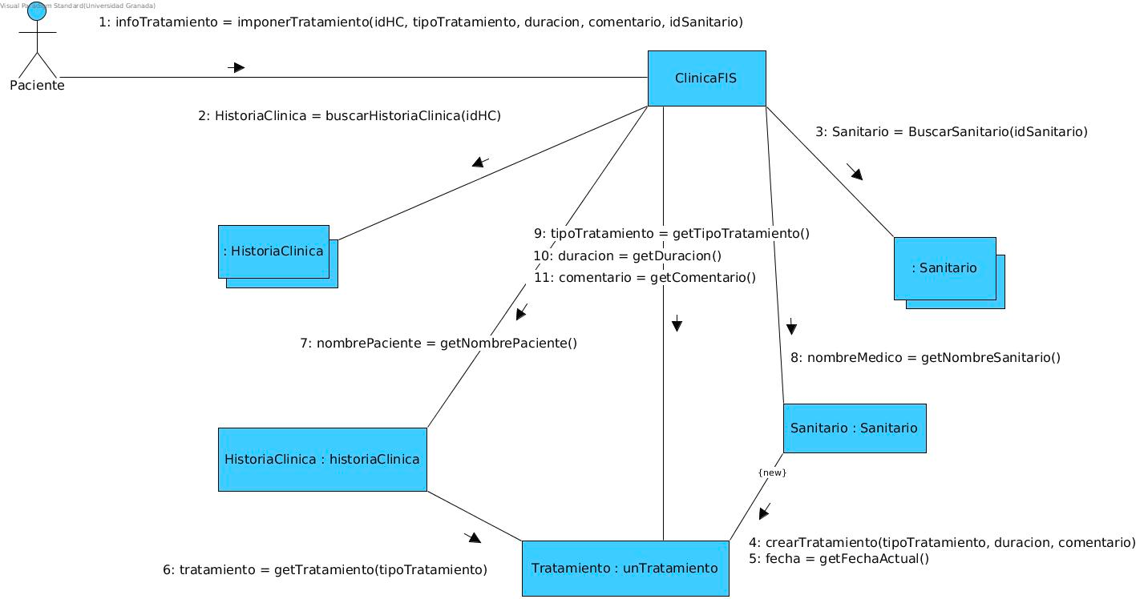

* **recetaMedica.**

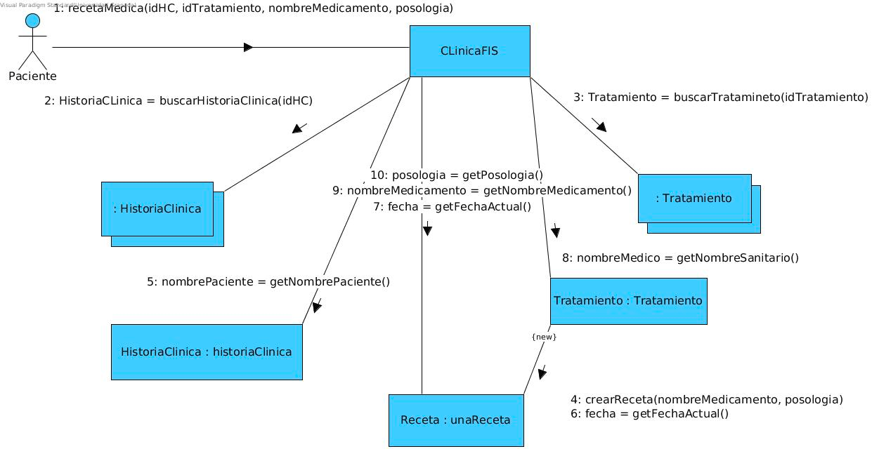

* **volantePrueba.**

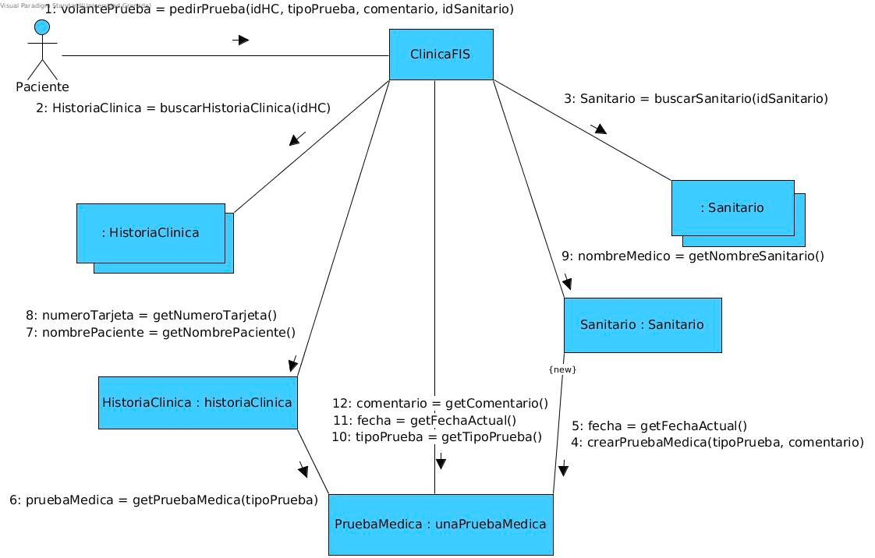

* **volanteEspecialista.**

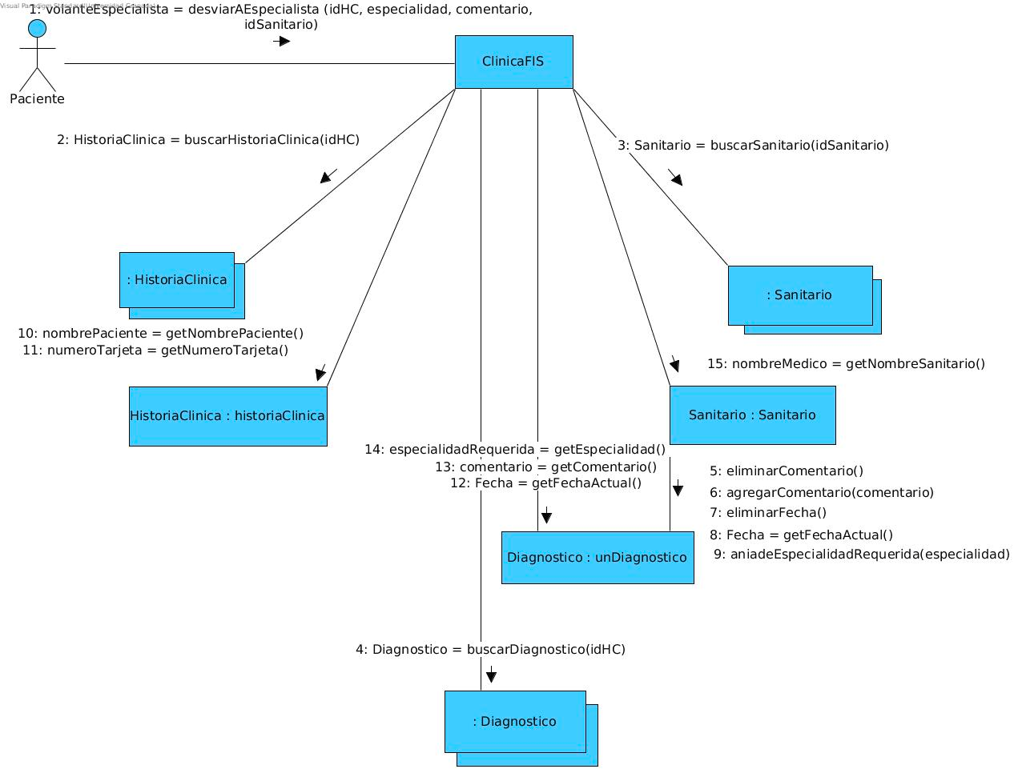

* **crearMC**

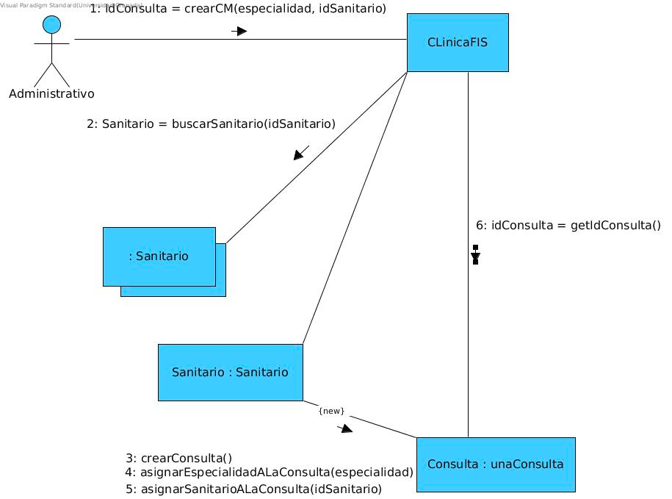

Freddy Alexander Jaramillo López**:**

* **modificarCM.**

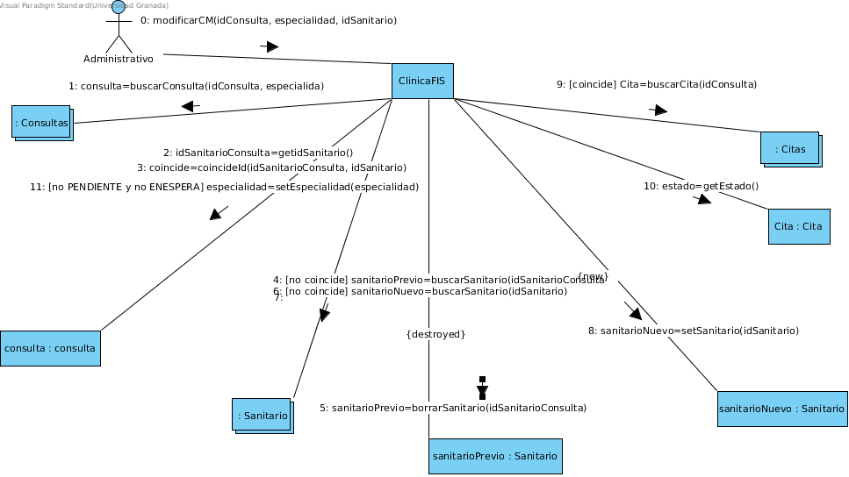

* **eliminarCM**

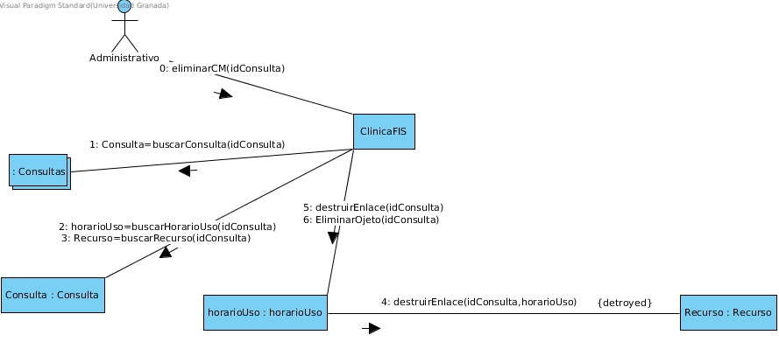

* **inforConsulta**

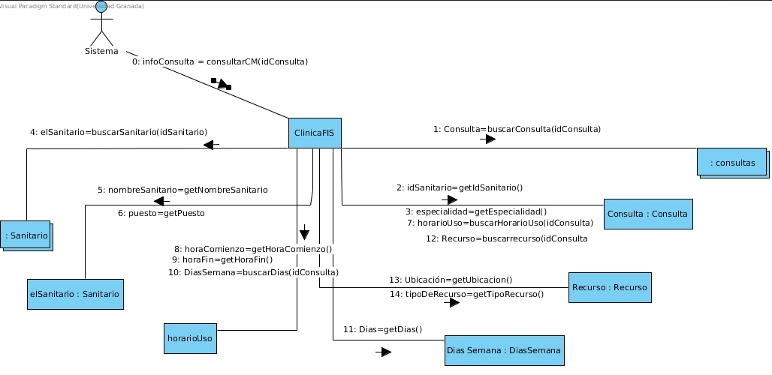

* **modificarHorarioCM:**

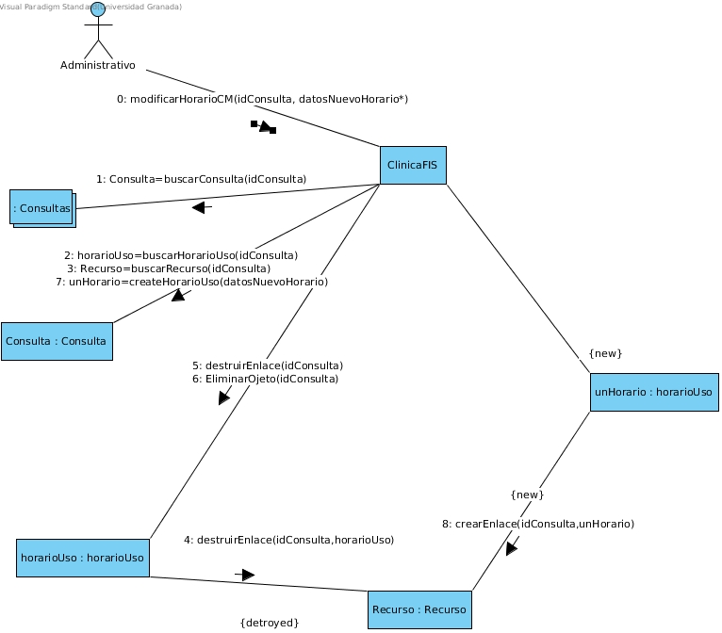

* **consultarPaciente:**

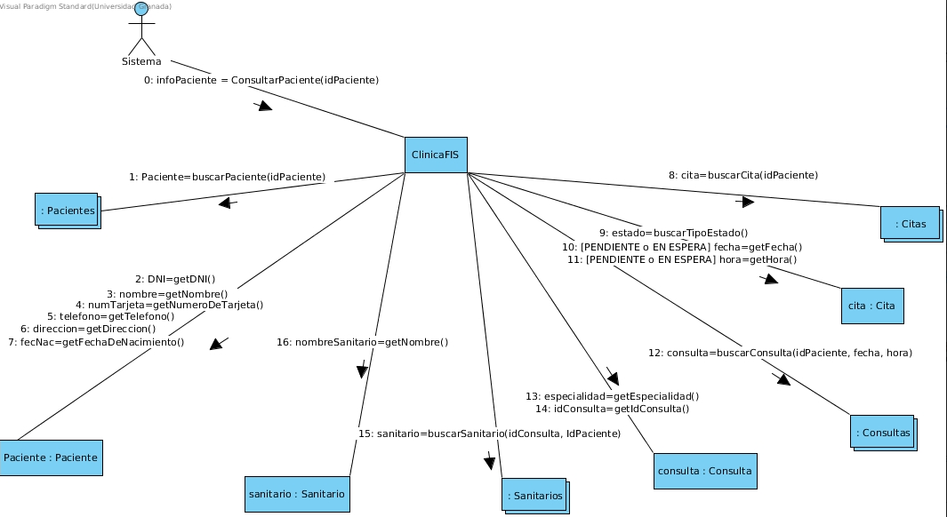

Arturo Cortés Sánchez**:**

**-pedirCita:**

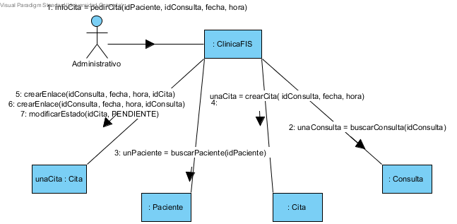

**-pedirCitaRemoto**

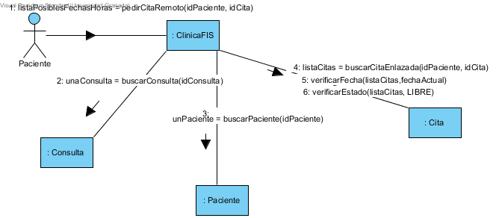

**-anularCita**

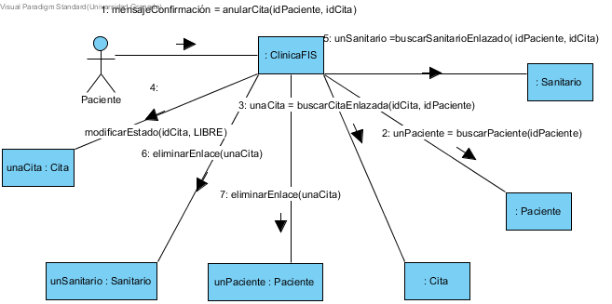

**-valorarConsulta**

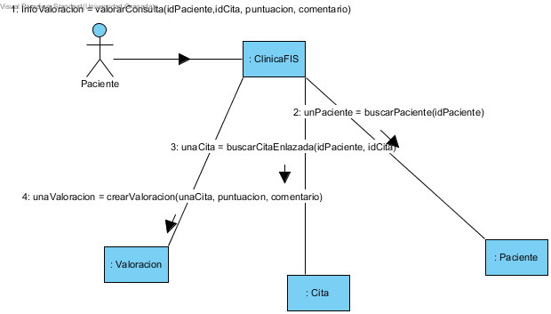

**-pedirCambioCitaRemoto**

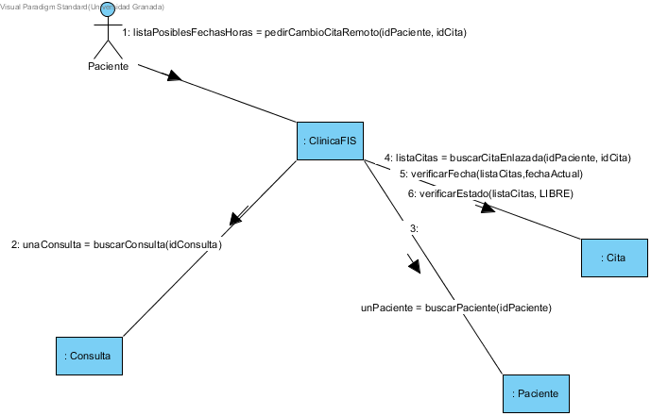

**-eliminarPaciente**

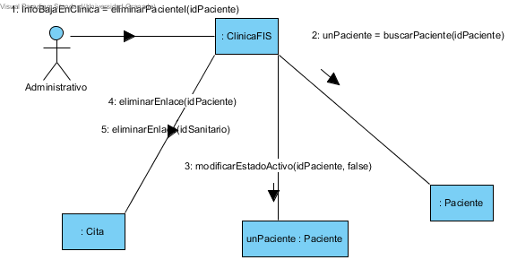

Hasta aquí tenemos el trabajo individual hecho por cada uno, el cual está adjuntado en las carpetas con los diagramas de cada uno.

**Diagrama de clases del diseño:**

Para hacer el diagrama de clases nos hemos fijado en el diagrama dado para la misma práctica y así tener el diagrama lo más completo posible. Tras ello hemos añadido todas las operaciones que hemos obtenido.

Dado que el diagrama no podemos girarlo, lo hemos añadido aquí pero lo hemos añadido en la carpeta junto al resto de diagramas realizados por cada uno.

